Câu 3. (5 điểm)
Vẽ mạch điện động lực và mạch điện điều khiển khởi động động cơ xoay chiều KĐB 3 pha rotor lồng sóc M1 ( 380V-50Hz) bằng phương pháp gián tiếp qua điện trở phụ mắc vào stator.

Đáp án

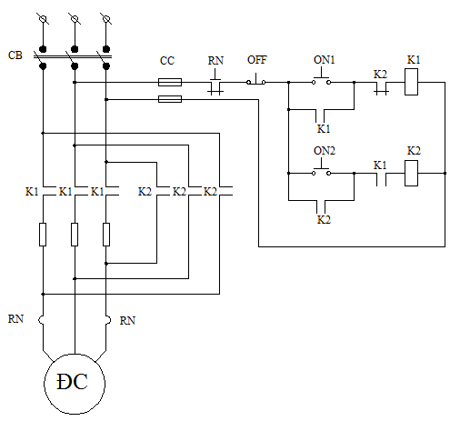

Câu 3. (5 điểm)
Vẽ mạch điện động lực và mạch điện điều khiển khởi động động cơ xoay chiều KĐB 3 pha rotor lồng sóc M1 ( 380V-50Hz) bằng phương pháp gián tiếp đổi nối sao – tam giác

Đáp án

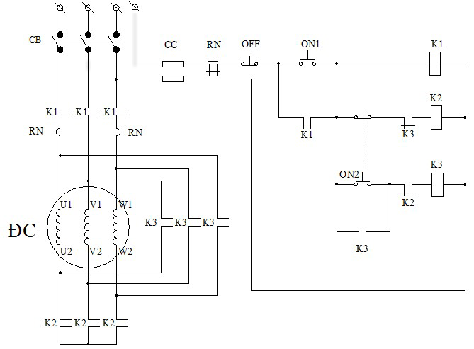

Câu 3. (5 điểm)
Vẽ mạch điện động lực và mạch điện điều khiển động cơ xoay chiều KĐB 3 pha rotor lồng sóc M1 ( 380V-50Hz). Biết động cơ M1 có thể đảo chiều quay không đột ngột.

Đáp án


